
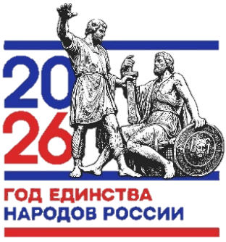
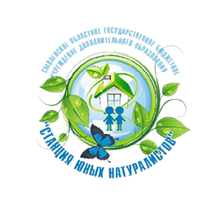
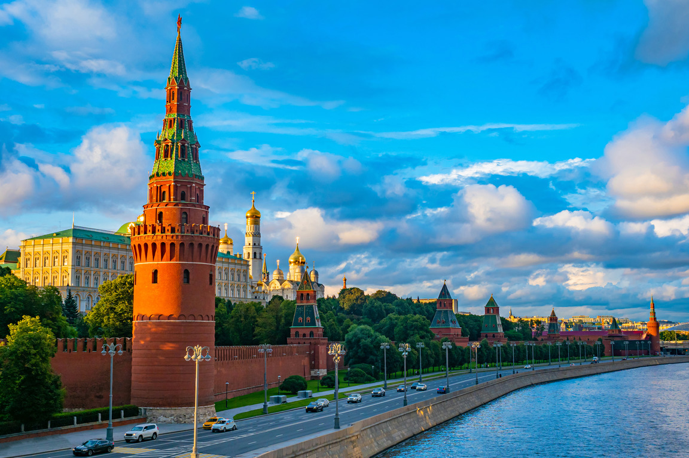

смоленское областное государственное бюджетное
учреждение дополнительного образования
«Станция юных натуралистов»

СЕРТИФИКАТ
ВЫДАН

_____________________________________
_____________________________________

за участие

в региональной патриотической акции
«Горжусь Россией!», посвященной Дню России
и Году единства народов России

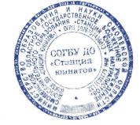

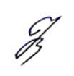
Коренькова Н.В.
Директор
СОГБУ ДО «Станция юннатов»

Смоленск 2026 г.

